令和３年 ４月15日（木）14時資料提供

|  |
| --- |
| 同時資料提供 |
| ・大阪商工記者会 |

|  |
| --- |
| お問い合わせ |
| 大阪府商工労働部　商工労働総務課  （大阪産業経済リサーチ＆デザインセンター）  　経済リサーチグループ　福井  ＴＥＬ：06-6941-0351（内線2635）  e-mail：shorosomu-g06@mbox.pref.osaka.lg.jp  ＵＲＬ：http://www.pref.osaka.lg.jp/aid/sangyou/ |

**『大阪の工場立地と低・未利用地の現状、課題について**

**―工業系用途地域における土地利用―』**

　大阪府では、産業用地の慢性的な不足が、積年の課題となっています。一方、大阪府内への工場立地に関する相談は多く、マーケットやアクセス上の魅力が高い府内への工場立地の需要は現在も高いことが伺えます。府内でのまとまった産業用地が見いだせない状況下で、低・未利用地の活用に向けた実態把握が必要とされています。なお、低・未利用地とは、空き地などの未利用地、駐車場などの低利用地を指します。

本調査研究では、工場等の立地と低・未利用地の現状を把握するとともに、土地利用の時系列変化を分析し、工場の府外転出状況や工場の潜在的な建て替え需要を探りました。

分析の結果は『大阪の工場立地と低・未利用地の現状、課題について―工業系用途地域における土地利用―』（資料No.185）としてまとめました。

**★調査結果のポイント**

民間保有の低・未利用地が活用できないか？

大阪府内の産業用地の不足

府内の工業系用途地域における民間保有の低・未利用地についての状況把握

府内での工業系用途地域における民間保有の低・未利用地も

非常に限られている

低・未利用地🡪工場・倉庫より、工場・倉庫🡪低・未利用地という土地利用変化のパターンの方が多い

工場の府外転出が多い

府内での工場の老朽化🡺工場の潜在的な建て替え需要大

地区計画などの都市計画の各手法および、産業集積促進地域の指定や民間企業との連携等のアプローチを用いる、あるいは組み合わせて用いる

**大阪府内での産業用地の創出・産業集積の促進・工場集積の保全**

**★調査結果の概要**

第1章　はじめに

* 大阪府では産業用地が不足している状況で、積年の課題である。

（特に工場に関しては、用地不足や住工混在問題、手狭な用地や狭隘な道路など、またこれらに伴う工場の府外流出など、多くの課題を抱えており、深刻化している状況）

* 一方、大阪府内への工場立地に関する相談は、年間およそ50件に及び、マーケットやアクセス上の魅力が高い大阪府内への工場立地の需要は現在も高い。
* 産業用地の確保に向け、企業誘致担当では、民間保有の低・未利用地の活用に向けた実態把握を進めている。

（低・未利用地とは、空き地などの未利用地、駐車場などの低利用地を指す。）

* 実態把握の一環として、2019年度に実施した「地域特性に応じた土地利用の方向性－付加価値を生む企業立地に向けて－」に引き続いて、
* 最近の低・未利用地の状況を把握する
* 用途地域と低・未利用地との関係を把握する
* 工場の潜在的な建て替え需要を把握するため、工場の老朽化の程度を地域別に把握する

という課題のもと、調査研究を実施した。

第2章－１　府内の低・未利用地と工場・倉庫の立地

* 大阪府内の低・未利用地の状況や工場・倉庫の立地状況について、府内で特徴のある以下の5地域について詳細に見た（国土交通省「国土数値情報」のメッシュデータ（100mメッシュと50mメッシュ）を使用）。

a)北部地域（箕面市、茨木市、高槻市、枚方市）

b)東部地域（東大阪市、八尾市、柏原市）

c)大阪市臨海部（大阪市西淀川区、此花区、港区、大正区、住之江区）

d)泉北地域（堺市全域、高石市、泉大津市、忠岡町、和泉市）

e)泉南地域（岸和田市、貝塚市、熊取町、泉佐野市、田尻町、泉南市、阪南市、岬町）

* 結果として、府内の工業系用途地域において、工場用地として利用可能と考えられる民間保有の低・未利用地は非常に限られていることが分かった。
* 内陸北部の北摂の一部（茨木市、高槻市）と枚方市、内陸東部の東大阪市、八尾市、柏原市、また、大阪市や泉北の臨海部と、泉南の臨海部の北部などで工場・倉庫の集積が目立って見られ、これら工場・倉庫の集積地内のごく一部に低・未利用地も見られた（図表１）。

（さらに、八尾空港周辺や、堺市、泉佐野市などには、工業系用途地域において、工場が立地しているエリアに農地（生産緑地地区）が点在しており、特に、八尾空港周辺では、工業地域内の一大工場集積地に農地が見られる。）

* 土地利用は、権利関係や、土地保有者の意向や動向などもあり、複雑な面もあるが、これら工業系用途地域の低・未利用地には新規工場立地の可能性もあり得る。
* ただし、人口の多い場所では、工業専用地域以外の工業系用途地域（工業地域、準工業地域）の低・未利用地には、商業施設が新規立地する傾向が見られた。また、こうした地域では住工混在問題も深刻である。

（低・未利用地には物流施設が新規立地するケースや、太陽光パネルが設置されるケースも多い。）

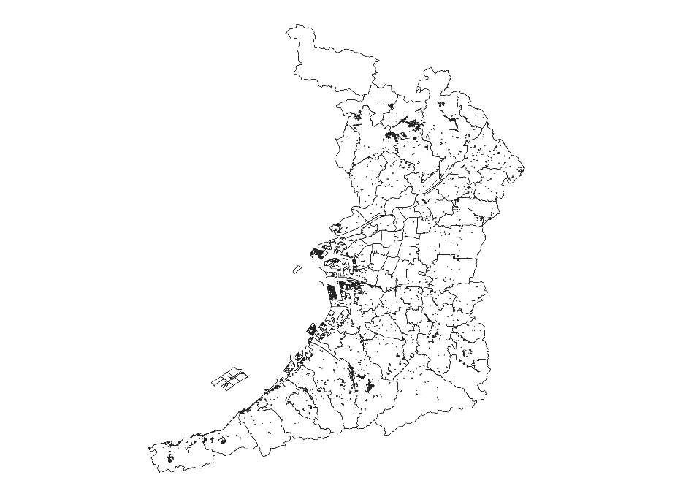図表１　大阪府内全域の低・未利用地（空き地）と工場・倉庫（工場）のメッシュ（2016年度）

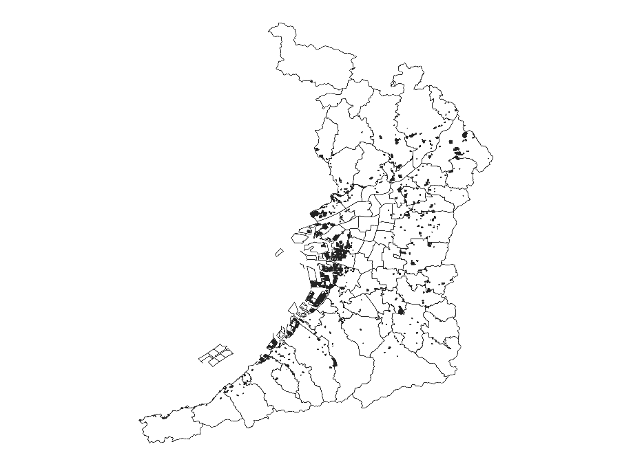

工場・倉庫

（工場）

（低・未利用地（空き地））

出所：国土交通省「国土数値情報」より大阪産業経済リサーチ＆デザインセンター作成

第2章－２　土地利用変化（低・未利用地と工場・倉庫）

* 2009→2014→2016年度における、空き地（低・未利用地）→工場・倉庫、工場・倉庫→空き地（低・未利用地）という土地利用変化（国土交通省「国土数値情報」のメッシュデータを使用）と、低・未利用地→工場・倉庫、工場・倉庫→低・未利用地、低・未利用地→店舗という土地利用変化（国土交通省「平成25年法人土地・建物基本調査」（2013年）および「平成30年法人土地・建物基本調査」（2018年）の統計データを使用）を見た。
* 結果として、大阪府の北摂と北東部、臨海部、東大阪市・八尾市などで、工場・倉庫→低・未利用地あるいは、低・未利用地→工場・倉庫という土地利用変化が多いことが分かった（図表２）。

（これら地域は工場や倉庫の集積が目立つことから、工場・倉庫としての土地利用が多い分、その動きも多くなる。）

* また、低・未利用地→工場・倉庫というパターンより、工場・倉庫→低・未利用地という土地利用変化のパターンの件数の方が多かった（図表２）。
* 上記地域における低・未利用地の活用が重要である。

（また、低・未利用地→店舗という、商業施設が低・未利用地を利用するケースは、人口の多いベッドタウンや大阪市都心部で目立つことが分かった。）

図表２　工場→空き地（低・未利用地）の変化メッシュ数（市区町村別、単位：件）

出所：国土交通省「国土数値情報」より大阪産業経済リサーチ＆デザインセンター作成

第３章　府内工場の府外への転出状況および工場の老朽化

* 工場の転出・転入を分析した結果（経済産業省「工場立地動向調査」を使用）、大阪府内への工場転入より、府外への工場転出の方が多く、大阪府近隣への転出が多いことが分かった。
* 特に、兵庫、京都、奈良、和歌山、滋賀、三重など、大阪府内よりも広大な土地における工場立地が可能である地域への転出が目立つ（図表３―１）。
* 他方、府内では、臨海部の広大な土地への工場集積が目立つ堺市堺区・西区や、中小企業の一大集積地である東大阪市・八尾市における工場の老朽化が顕著であり、大阪市の臨海部の区部および、臨海部の岸和田市、高石市や、淀川区、北東部の門真市、枚方市、北摂の摂津市、茨木市、池田市などにおいても工場の老朽化傾向が目立つことから、これら地域での工場の建て替えに関する潜在需要が高いことも分かった（国土交通省「平成25年法人土地・建物基本調査」（2013年）および「平成30年法人土地・建物基本調査」（2018年）の統計データを使用）（図表３―２）。
* 中小企業の工場では、敷地内での建て替え余地が無いか、他に用地を持たないケースも多く、建て替えを契機として、大阪府外の広大な土地を求めて転出してしまうケースもあるため、さらなる工場の府外転出を抑制していくためには、府内の工場用地を供給することが重要である。

図表3―１　2013年から2019年にかけての工場の大阪府外への転出数（新設・増設、単位：件）

出所：経済産業省「工場立地動向調査」より大阪産業経済リサーチ＆デザインセンター作成

図表３―２　建て替えの潜在需要が高まっている工場：法定耐用年数超え（単位：㎡、件、上位のみ）

出所：国土交通省「平成30年法人土地・建物基本調査」結果から大阪産業経済リサーチ＆デザインセンターが作成

第４章　おわりに

* 府内には、工業専用地域・工業地域を中心として、各所に工場等の集積が見られるが、工場等の立地に適した低・未利用地は少ない状況である。また府外への工場転出が多い状況で、近隣府県のより広大な土地に工場が転出していることも分かった。こうした中、府内では工場の老朽化が目立ち、工場の潜在的な建て替え需要が高いことも分かった。さらなる工場の府外転出を抑制していくためには、府内でのまとまった産業用地の確保が重要である。
* 実際、新たな産業用地創出の動きも見られる。
* 泉南の岬町における関西電力保有の民有地では、発電所の跡地利用に関して、関西電力および地元岬町、大阪府の三者で、産業用地としての活用に向け連携して取り組みを行い、産業集積促進地域に指定されるなど、企業誘致に向け、積極的に取り組んでいる（図表４）。
* 内陸東部の柏原市では、民有地の利用に関して、地区計画の変更により、住居系の用途地域が準工業地域に変更される予定であり、産業用地創出の動きが見られる。
* 北摂の彩都では、地区計画および土地区画整理事業に基づき、山間部を切り開き造成し、新たな産業用地を創出している。先行地区では既に物流施設や工場が立地しており、さらなる造成も予定している。
* 市町村主導で市街化調整区域に産業用地を創出する動きもあり、市街化区域への編入も視野に入れている。
* また、工業地域は、工業専用地域と並んで、各所において工場等の集積が特に目立つが、用途制限上は住宅も立地可能であることから、工業地域での住工混在を避けるためにも、工場が転出した場合には、工場跡地には引き続き工場を誘致することが、周辺工場の操業環境の確保や工場集積自体の保全のために重要である。このため、地区計画を定める、あるいは、特別用途地区を指定する、または産業集積促進地域の指定を受けるなど、工場跡地には工場が立地できるような方向での議論を、市町村が主体となって推し進めていくことも重要である。実際、内陸東部の東大阪市の川田・水走地区などでは、特別用途地区を指定し、住宅等や店舗等の立地を制限することで、工場立地を保全する動きもある。

以上、産業用地の創出や産業集積の促進、工場集積の保全に向けた手法を列記すると、

（その他の手法）

‐「産業集積促進地域」

‐「民間企業との連携」

‐「立地適正化計画」

（都市計画法に基づく手法）

‐「地区計画」

‐「土地区画整理事業」

‐「特別用途地区」

‐「市街化区域への編入」

となる。これら各手法を用いる、あるいは組み合わせて用いることで、大阪府内における産業用地の創出や産業集積の促進、工場集積の保全を、大阪府と連携の上、市区町村の積極的な働きかけによって進める方向は、解決策の一つと考えられる。

図表４　岬町のフォーカス：低・未利用地（空き地）と工場・倉庫（工場）（2016年度）および用途地域（2019年度）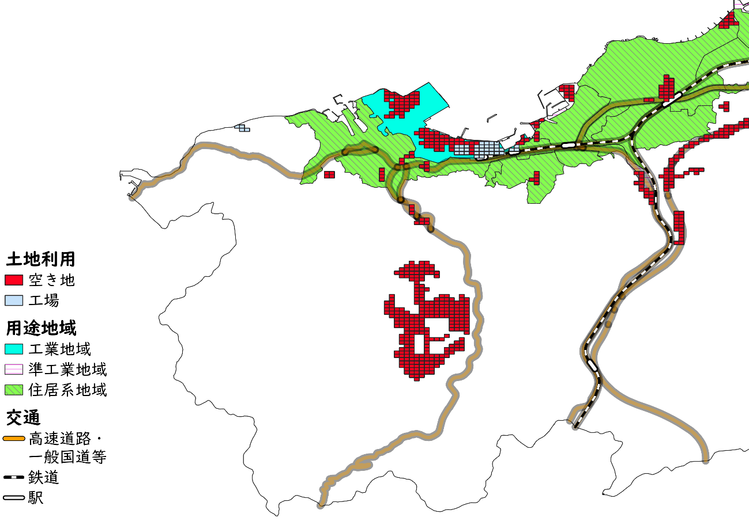

出所：国土交通省「国土数値情報」、e-Stat「統計GIS」（2015年国勢調査、小地域）より大阪産業経済リサーチ＆デザインセンター作成

**○報告書の閲覧**

　報告書冊子（資料№185）は、大阪府府政情報センターにおいて閲覧いただけます。また、一冊460円でご購入もいただけます。

　※大阪府府政情報センター

　　　大阪市中央区大手前２丁目 大阪府庁本館５階　　ＴＥＬ　06-6944-8371

　　　　ＵＲＬ　http://www.pref.osaka.lg.jp/johokokai/jigyo3/kankobutu.html

なお、この報告書及び当センターが実施した調査結果は、当センターのウェブサイト

でご覧いただけます（http://www.pref.osaka.lg.jp/aid/sangyou/）。